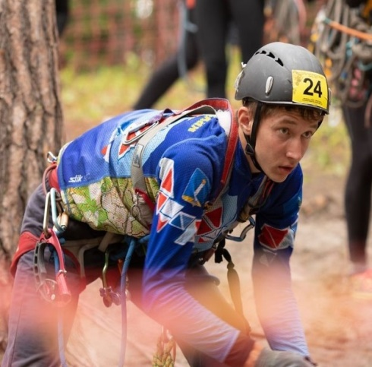 Резюме
участника выставки достижений обучающихся в области науки, культуры и спорта «Открытия 2030».
ФИО обучающегося, год рождения – Чулгаев Матвей Андреевич -06.02.2004г.
Наименование муниципального образования (населенного пункта), в котором проживает обучающийся - Муниципальное образование «Барышский район» с. Малая Хомутерь
Электронная почта: mtbmatvei@mail.ru
Ссылка на аккаунт в социальной сети: https://vk.com/id420995850
Название объединения и образовательной организации в, в котором занимается обучающийся - «Школа безопасности», МОУ СОШ с. Чувашская Решётка МО «Барышский район» Ульяновской области
Сведения о педагоге-наставнике обучающегося-Мешков Е.М., Афанасьева
А.В.
Сведения о достижениях обучающегося.
XXXVIII областном туристском слёте среди учащихся. Чулгаев Матвей - 1 место в личных соревнованиях.
https://vk.com/public162281338?w=wall-162281338_52
58 Областном летнем туристском слёте среди учащихся-2 место «Туристские узлы»
https://vk.com/public162281338?w=wall-162281338_68
XXII Областной слёт среди обучающихся "Школа Безопасности"-1 место в личных соревнованиях.
https://vk.com/public162281338?w=wall-162281338_75
Чемпионат Ульяновской области и Первенство города Ульяновск по спортивному туризму на пешеходных дистанциях в закрытых помещениях . -3 место
XXXIX областной туристский слёт среди учащихся-2 место
https://vk.com/public162281338?w=wall-162281338_131
XXIII Областной слёт обучающихся "Школа Безопасности", посвященный 75-летию Победы в Великой отечественной войне-1 место в составе команды
https://vk.com/public162281338?w=wall-162281338_131
Первенство России по спортивному туризму на лыжных дистанциях в 2020г- участник в составе команды от Ульяновской области
https://vk.com/public162281338?w=wall-162281338_92
Распоряжением Министерства физической культуры и спорта Ульяновской области №773-р от 30.06.2021 присвоен спортивный разряд Кандидат в мастера спорта: Чулгаеву Матвею
https://vk.com/public162281338?w=wall-162281338_180
Кубок памяти В. Кондратьева. Всероссийские соревнования по спортивному туризму -10 место в дистанции-пешеходная 4 класса.
https://vk.com/public162281338?w=wall-162281338_175
Чемпионат России по Спортивному туризму 2021 на пешеходных дистанциях, 19 место на дистанции пешеходная-связка
https://vk.com/public162281338?w=wall-162281338_185
XXIV областной слёте обучающихся "Школа Безопасности"2021г- 1место
https://vk.com/public162281338?w=wall-162281338_193
https://vk.com/public162281338?w=wall-162281338_202
Всероссийские соревнования на пешеходных дистанциях – XXIV "Гонки четырёх".
https://vk.com/public162281338?w=wall-162281338_207
Всероссийские соревнования по спортивному туризму на пешеходных дистанциях "Весенний призыв -2022»
https://vk.com/public162281338?w=wall-162281338_247

